№2 08.09.2010
Бобровская средняя школа
Первомайский район

О правах ребёнка
2 сентября 1990 года вступила в силу Конвенция о правах ребенка. Она была ратифицирована двадцатью государствами, в том числе и Россией, а подписало Конвецию 61 государство, после чего она стала частью международного права для этих государств.
Современное законодательство в области прав человека начало активно формироваться после окончания Второй мировой войны. Ужасающие зверства, насилия и массовые нарушения самых элементарных прав человека, данных ему от рождения, потребовали особых гарантий. Особое внимание необходимо было уделить защите прав ребенка. Благосостояние детей, защита их прав стали настоятельной заботой ООН. Чтобы сконцентрировать внимание на решении проблем, касающихся детей, одним из первых актов Генеральной Ассамблеи ООН было образование в 1946 году Детского фонда ООН (ЮНИСЭФ), который и сегодня остается главным огранном, осуществляющим международную помощь детям.
1979 год был объявлен Международным годом ребенка. В ознаменование этого было проведено множество мероприятий, в том числе и разработка проекта документа, защищающего права ребенка. Таким документом и стала Конвенция о правах ребенка. В 90-е годы все большее количество государств стали присоединяться к Конвенции, таким образом эти государства берут на себя обязательства пересмотреть свое национальное законодательство с тем, чтобы обеспечить полное его соответствие установлениям Конвенции, а также нести ответственность за несоблюдение всех ее требований перед международным сообществом.

РЕЗЮМЕ ПРАВ, ОПРЕДЕЛЕННЫХ КОНВЕНЦИЕЙ О ПРАВАХ РЕБЕНКА.

- Дети имеют право на воспитание в семейном окружении или быть на попечении тех, кто обеспечит им наилучший уход.
- Дети имеют право на достаточное питание и достаточное количество питьевой воды.
- Дети имеют право на приемлемый уровень жизни.
- Дети имеют право на медицинский уход.
- Дети-инвалиды имеют право не особую заботу и обучение.
- Дети имеют право на отдых.
- Дети имеют право на бесплатное образование.
- Дети имеют право на безопасные условия жизни, право не подвергаться жестокому или небрежному обращении.
- Дети не должны использоваться в качестве дешевой рабочей силы или солдат.
- Дети имеют право говорить на родном языке, исповедовать свою религии, соблюдать обряды своей культуры.
- Дети имеют право выражать свое мнение и собираться вместе с целью выражения своих взглядов.

Где искать защиту своих прав?

-А.В.Пожидаева - уполномоченный по правам ребенка при директоре школы.
Телефон: 98-390 (школа), 913.265.54.01. (моб).
-Ю.А.Вислогузов – уполномоченный по правам ребенка при губернаторе Алтайского края.
Телефон: 66-71-00. Адрес: г.Барнаул, ул.Партизанская, 69.
-Астахов – уполномоченный по правам ребенка при президенте России.
Адрес: Москва, Кремль, приемная уполномоченного по права ребенка.
Автор статьи Семыкина Е.Д.

Кто в районе всех милее?
В газете «Первомайский вестник» проходит фотоконкурс, в котором приняла участие одна из самых ярких и необычных девушек нашей школы. 1-го сентября с ней работал фотограф газеты, все ее снимки были отправлены в редакцию, а мы ждем их скорейшего появления в газете, чтобы отдать свой голос за достойного победы человека, ученицу нашей школы СВЕТЛАНУ ШАТЫГИНУ.
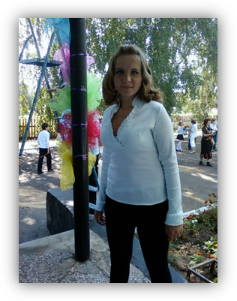
Светлана не знала про этот конкурс, ее нашла администрация конкурса и предложила поучаствовать. Конечно же, она не раздумывая, согласилась.
- Я люблю интересную, насыщенную жизнь во всех ее проявлениях, люблю пробовать что-то новое, пробовать себя, тренировать свои способности, ведь сколько всего еще возможно! – говорит про себя Светлана.
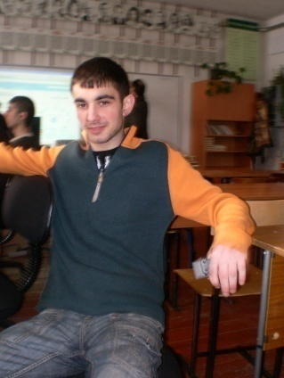
Габриэль Лауб считал, что девушки красивее, чем они выглядят. Поэтому мы узнаем внутренней красоте нашей участницы со слов ее одноклассников и друзей.
- Света абсолютно бесстрашная, любит весело проводить время в компании близких людей и просто знакомых. Я ее знаю с 8 класса, и жизнерадостность не покидала ее никогда, - говорит о Светлане ее одноклассник Руслан Казарян.
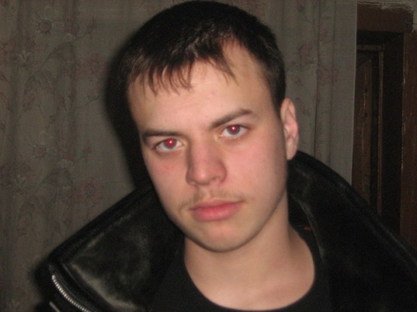
Дмитрий Нянькин о Свете:
- Она умеет видеть во всех проблемах положительные стороны и принять порой неожиданное, но выгодное решение. Дмитрий пожелал Свете удачи и победы в конкурсе - Так держать, Света, у тебя все получится!!
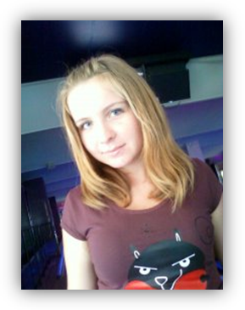
- Для достижения успеха человеку нужно бесконечное стремление, упорство и не малую роль играет успех. Я не согласна с фразой «главное не победа – главное участие», эта фраза для слабых и не уверенных в себе людей, или для тех, кто по каким-то причинам не смог победить и хочет себя хоть как-то оправдать. – считает Светлана. И нельзя сказать, что в этом «несогласии» нет доли правды.
Могу от себя добавить, что Света интересный привлекательный человек и, конечно же, она достойна победы, а этот конкурс будет, думаю, для нее только началом, остальные ее достижения, возможно, нам покажет уже центральное телевидение.
Мария ЛИСИЦА

День здоровья в нашей школе
17 сентября 2010 года в нашей школе пройдёт День Здоровья. Программу проведения этого праздника учителя физической культуры и ОБЖ пока не разглашают, но уверяют, что будет интересно, весело и незабываемо. Остаётся надеяться только на хорошую погоду))))))
Редакция газеты.

